
RETO 3. LA PALOMA MENSAJERA FICHA 1
La paloma mensajera, cuando la comunicación dependía de un animal


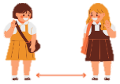
FORMA ANTIGUA DE COMUNICACIÓN. CUANDO LA NO PERMITÍA LA
COMUNICACIÓN A GRANDES


MUCHAS CULTURAS LAS HAN UTILIZADO:



- LOS SE COMUNICABAN CON SUS CIUDADES.

- LOS , LOS , LOS LAS UTILIZABAN EN LAS GUERRAS.



- EN LA ERA UNA MEDIO DE COMUNICACIÓN HABITUAL ENTRE LOS NOBLES.
1.ENTRENA A TU 2.ATA UN A SU PATA. 3.Y… ¡A VOLAR!

RETO 3. EL RETO DE LA PALOMA MENSAJERA FICHA 2
Si el reto queréis conseguir, el vuelo de la paloma debéis seguir
FICHA PARA DOCENTES
Seguir las instrucciones para poder resolver el reto:
- Lee atentamente la información que aparece en el pergamino, esa información te ayudará a saber lo que debes hacer.
- Hay cuatro posibles caminos que la paloma mensajera puede seguir y que comienzan en las flejas de colores rojo, azul, rosa y verde. Pero solo dos nos llevarán al destino, las cartas finales. En dos de ellas hay información interesante que debéis descubrir para seguir vuestro viaje en el tiempo y no quedar atrapados en el pasado.
- Cuando descubras los caminos y halles las cartas que contienen la información, podrás saber más sobre las palomas mensajeras y este medio de comunicación del pasado. Además, te permitirá pasar al siguiente reto.
- Para pasar de una casilla a otra, debes seguir la orientación que indica la paloma.
RECOMENDACIONES:
- Imprimir la ficha de trabajo de las palomas en tamaño DIN-A3.
- Cuando el alumnado encuentre los caminos correctos, se les hace entrega de las cartas con la información sobre las palomas mensajeras.
RETO 3. EL RETO DE LA PALOMA MENSAJERA FICHA 3
Para saber más de las palomas mensajeras, aquí tenéis un enlace interesante
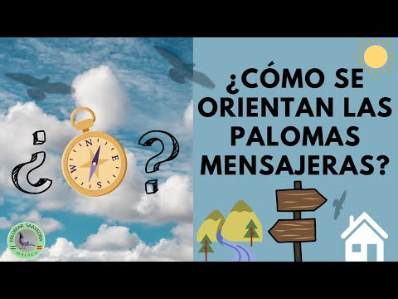

RETO 3. EL RETO DE LA PALOMA MENSAJERA FICHA 4

Orientaciones y recomendaciones antes de comenzar
MATERIALES:


- Ficha de la actividad (imprimir en DIN-A3)

- Rotulador (si la ficha está plastificada) o lápiz (si no lo está) para marcar el camino seguido por las palomas.
ORIENTACIONES:

Para seguir el camino, debéis fijaros bien en la dirección que muestra la paloma según las siguientes indicaciones:
Avanza a la casilla de tu derecha
Avanza a la casilla de tu izquierda
Sube a la casilla superior
Baja a la casilla inferior



RETO 3. EL VUELO DE LA PALOMA MENSAJERA
En este pergamino que lleva la paloma hay secretos y curiosidades. Si las quieres conocer y otro viaje en el tiempo hacer, descubrir los caminos que os llevarán a las cartas finales…

